適當補充營養素改善慢性腎臟病造成貧血

營養醫學門診指導您正確的營養補充

道周醫院腎臟科主任 黃克文醫師

腎臟功能的損害將引起貧血的症狀，通常腎性貧血的嚴重度也和腎功能損害的程度呈正相關，而且糖尿病合併第三期慢性腎臟病的患者，則比非糖尿病的患者更容易發生貧血，約為22.2%比7.9%。(參考資料 腎臟與透析：民國 96 年 19 卷 2 期)

黃克文醫師表示：如果是腎臟所引起的貧血，成因包括紅血球生成減少、紅血球破壞增多以及出血機會增加等因素。其中最主要的原因是紅血球生成素產量減少，慢性腎臟病患者發生貧血時，腎臟卻無法產生足夠的紅血球生成素刺激骨髓造血，以改善貧血，紅血球生成素最主要的功能是刺激骨髓產生紅血球。

人體百分之九十以上的紅血球生成素是由腎臟皮質近曲小管基部周圍的間質細胞製造，其餘則是在肝臟產生。在非慢性腎臟病的患者發生貧血時，健康的腎臟會感受到缺氧，因此會促使缺氧促發因子數目增加，因而刺激腎細胞製造並分泌紅血球生成素，促使紅血球前驅細胞增生、分化，以製造更多紅血球，進而增加氧氣的供應。

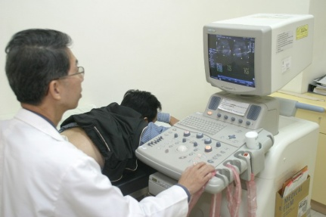 除了缺乏紅血球生成素之外，造成慢性腎臟病患者貧血的其他常見因素還包括：

1. 鐵質缺乏

2. 腎骨病變(副甲狀腺功能亢進、骨軟化或鋁中毒)

3. 血液在透析中流失(血液透析病患)

4. 血液由腸道流失

5. 感染或發炎症狀反應

6. 營養不良

黃克文醫師為民眾檢查腎臟功能情況

7. 葉酸及維他命缺乏

8. 體內尿毒素增高會抑制骨髓造血，容易引起溶血，使紅血球的壽命減短

黃醫師指出：腎性貧血的症狀是因為紅血球輸送氧氣減少，導致身體組織缺氧現象和代償性的心輸出量增加所引起。貧血的症狀輕重會受貧血形成時間的快慢所影響。最常見的症狀包括頭暈、目眩、易感疲倦、注意力不集中、嗜睡、睡眠障礙、怕冷、頭痛、食慾變差、活動(如走路、爬樓梯)時出現心悸、運動能力減少、呼吸急促和呼吸困難等。貧血的病徵則包括臉色或嘴唇蒼白和心跳加快。長期貧血還可能引起左心室肥大、心臟衰竭、凝血異常、和免疫功能缺損等。

紅血球生成素的主要作用是刺激骨髓的紅血球前驅細胞增生、分化，不過前提是必須有充足的原料來製造紅血球，如鐵質、維生素(B12、B6、C)、葉酸等。通常正常人鐵質的流失很少，但是慢性腎衰竭的病人，因為胃口不好，鐵的攝取減少，而且常常因為使用磷離子結合劑又會減少鐵質的吸收。因此在腎性貧血的病患開始接受合成紅血球生成素的治療之前，必須先確定有無鐵質缺乏，鐵質缺乏的病人通常可以看到血清中的鐵質、運鐵蛋白和儲鐵蛋白的濃度都是偏低的，鐵質補充足夠時，常常可以降低合成紅血球生成素的用量。



適宜的營養攝取 讓您擁有一張紅潤的蘋果臉